TALLER # 1 | INSTITUCIÓN EDUCATIVA MARCO FIDEL SUAREZ. SECCIÓN CARLOS OBANDO VELASCO  BANCO DE TALLERES  ASIGNATURA: INGLES DOCENTE: Beatriz Elena Marín B.  Grado en que se puede aplicar: 4° Duración: 3 horas clase.  Resolver individualmente.  OBJETIVO: Reconocer, leer y escribir palabras del vocabulario básico trabajado en clase (animales y colores)  Tema o Competencia: Relaciona palabras y frases en ingles de forma oral y escrita
- Coloreo cada animal, según la orden
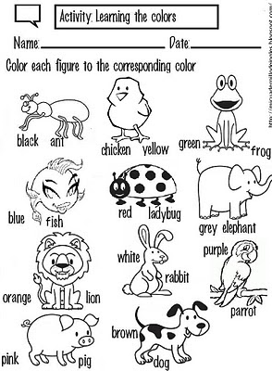
- Escribo al frente el nombre de cada animal en inglés:
HORMIGA…………………………….
PERRO………………………………….
SAPO……………………………………
LEON…………………………………….
PEZ……………………………………….
CONEJO……………………………….
LORO…………………………………….
MARIQUITA………………………….
CERDO………………………………….
POLLITO………………………………..
- Realizo la ficha según las instrucciones.
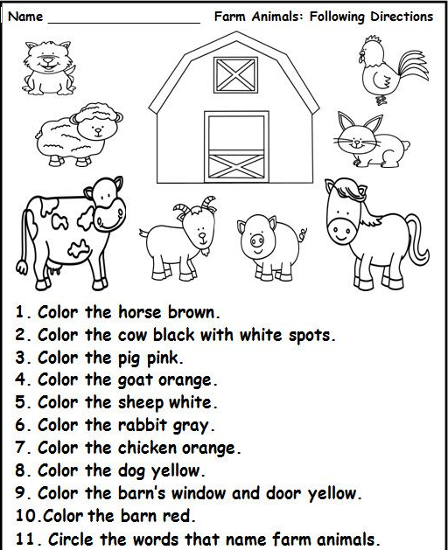

- Busco la pareja. Unir con una línea cada animal con su nombre y colorear.
